**МИНИСТЕРСТВО ЦИФРОВОГО РАЗВИТИЯ СВЯЗИ И МАССОВЫХ КОММУНИКАЦИЙ**

**Ордена Трудового Красного Знамени**

**Федеральное государственное бюджетное образовательное учреждение высшего образования**

**«Московский технический университет связи и информатики»**

Кафедра «Математическая Кибернетика и Информационные технологии»

Лабораторная работа №5.

Работа с классами.

Выполнил: Студент группы

БВТ2402

Ларин Максим

Москва

2024

**Цель работы:**

Получить практический опыт работы с ООП в Python.

**Задание:**

**1) Базовый класс и методы**

1. Определите класс Book, который имеет три атрибута: title (название), author (автор), и year (год издания).

2. Добавьте метод get_info(), который возвращает информацию о книге в формате: "Название книги: [title], Автор: [author], Год издания: [year]".

**2) Работа с конструктором**

1. Определите класс Circle для представления круга.

2. Используйте конструктор __init__ для инициализации радиуса круга (radius).

3. Добавьте метод get_radius(), который возвращает значение радиуса.

4. Добавьте метод set_radius(new_radius), который позволяет изменить радиус круга.

5. Создайте объект класса Circle, измените его радиус и выведите новый радиус на экран

**Ход работы:**

1. 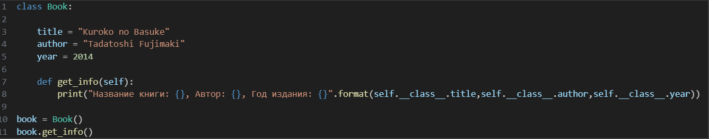**Базовый класс и методы**
2. **Работа с конструктором**

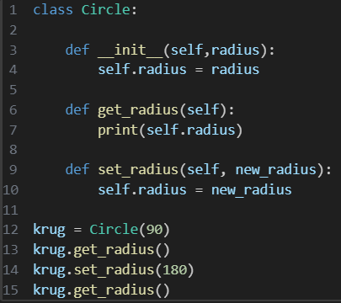

**Вывод:** яполучил практический опыт работы с ООП в Python.